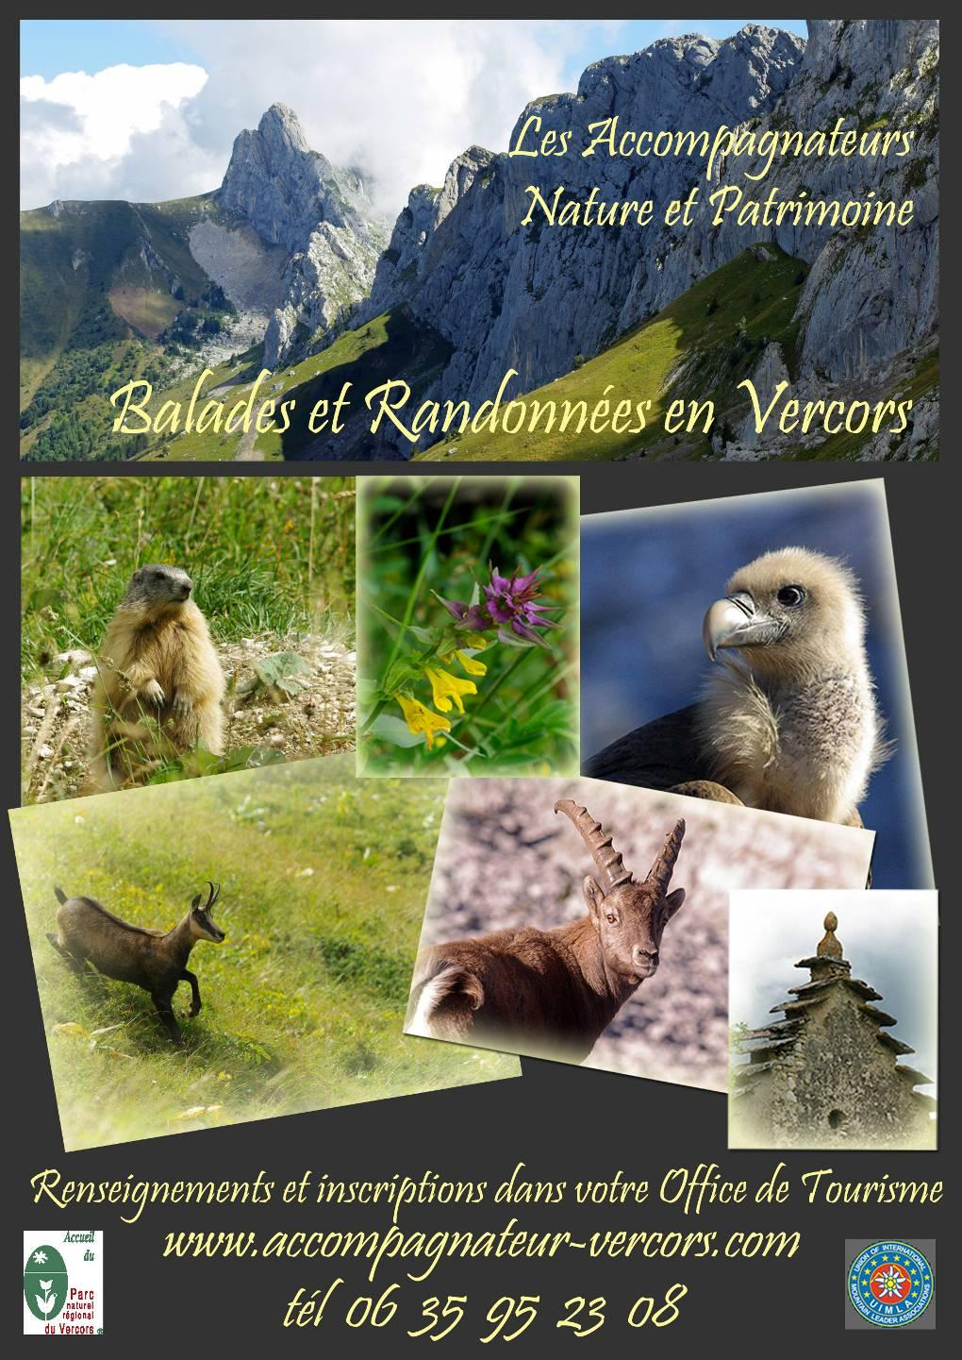
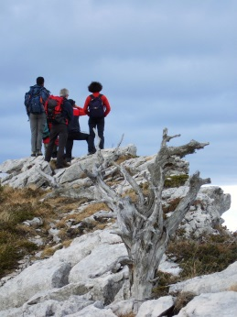
Marcher, Respirer, Contempler !...

Durée : Demi-journée, de 9h à 12h
Type : Balade à pied - Bien-être.
Niveau : Facile - enfants à partir de 7 ans
Dénivelé : 200m maxi / Temps de marche : ≈ 2h30

TARIFS ET DATES : VOIR PROGRAMME

Descriptif :
La nature généreuse offre un théâtre exceptionnel pour prendre soin de soi. Une randonnée en pleine nature, avec découverte du milieu naturel. Sont proposés des mouvements simples de réveil musculaire, associés à la respiration, en pleine conscience, mais peut-être aussi de la poésie !

Equipement à prévoir :
De bonnes chaussures imperméables (proscrire les Moon Boots) – vêtements de montagne
Dans votre sac à dos : un vêtement chaud et une veste type goretex – crème solaire – des barres énergétiques – 1 litre d’eau/personne – gants – bonnet – lunettes solaires de qualité

Observation : Raquettes fournies sans supplément (si besoin)

POUR LES FAMILLES ET LES GROUPES CONSTITUES,
NOUS POUVONS ORGANISER VOTRE SORTIE
ET VOUS FAIRE BENEFICIER DE NOS TARIFS “GROUPES”
Devis sur demande à info@accompagnateur-vercors.com

RENSEIGNEMENTS ET INSCRIPTIONS :
dans les Offices de Tourisme de
Autrans, Corrençon, Lans en Vercors, Méaudre, Villard de Lans
ou

Les Accompagnateurs Nature & Patrimoine
06 35 95 23 08
www.accompagnateur-vercors.com

